**Cahier des charges « TrouveTesMenus.com »**

**Le projet : TrouveTonMenus.com**

**Le projet – concept et objectifs**

TrouveTonMenus.com est une application mobile, pour les utilisateurs ayant jamais d’idée pour choisir un repas.

L’application aura pour but :

* Proposer différentes idées de plats
* Fait la liste de courses pour chaque plat souhaiter
* Propose des plats variés et sans allergie
* Aider les étudiants à faire à manger
* Gain de temps

**Cible :**

L’application s’adresse plus particulièrement aux familles, mais il peut aussi s’adresser aux étudiants car il proposera des menus simple et peu excessif.

**Les objectifs :**

Les objectifs de cette application sont :

* Trouver des menus pour tous les goûts rapidement
* Gagner du temps
* Faire les listes de courses facilement
* Cible tes préférences alimentaire
* Lors de l’inscription à l’application, il vous sera demander vos allergies et les aliments que ne vous aimez pas afin de ne pas les inclure dans les menus
* Ne plus se prendre la tête

**Description de l’application :**

L’application sera composée de plusieurs parties.

La partie « Back-Office » qui sera invisible pour les usagers. Elle permettra de gérer les différents menus, de les mettre à jour, d’enlever les menus les moins noté ou les moins servis…

La partie « Front-Office » visiblent par les usagers afin d’y présenter les différents menus, courses, recette…

**Contexte de l’application :**

TrouveTonMenus.com est une application qui permet aux usagers de trouver des menus facilement sans prise de tête. Elle proposera également une liste de course lorsqu’un usager clique sur l’un des menus choisis.

1. **Scénarisation et cas d’utilisation**

Dans l’application nous pouvons remarquer 2 types d’utilisateurs qui pourront accéder à l’interface.

Le premier est l’administrateur de l’application, celle qui la créer et le second est à utilisateur.

1. Cas d’utilisations du visiteur

* Un visiteur peut consulter toutes les rubriques de l’application souhaiter
* Un visiteur peut contacter l’administrateur de l’application TrouveTonMenus.com via un formulaire de contact

1. Cas d’utilisation de l’administrateur d’application

* L’administrateur gère tout ce qui est « back-office »
* L’administrateur gère toutes les pages de son application, les différentes parties, les actualités et la mise en ligne de son application.

1. Support

La résolution de l’application se sera 2 532 x 1 170 pixels avec les navigateurs Google Chrome et Internet Explorer

L’application sera que sur mobile IOS et Android

1. Arborescence

L’application mobile « TrouveTonMenus.com présente 4 rubriques :

* Accueil
* Menus
* Mon compte
* Contactez-nous

**Description de l’application « TrouveTonMenus.com »**

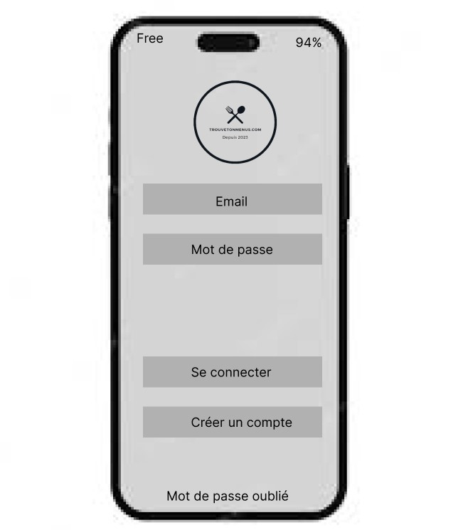

Cette page apparaît lorsqu’on clique sur l’icône de l’application.

Lors d’une première connexion, les utilisateurs doivent créer un compte afin de pouvoir surfer sur leur nouvelle application.

Pour créer un compte c’est tout simple, ils doivent appuyer sur « Créer un compte » et ça leur ouvre une nouvelle page

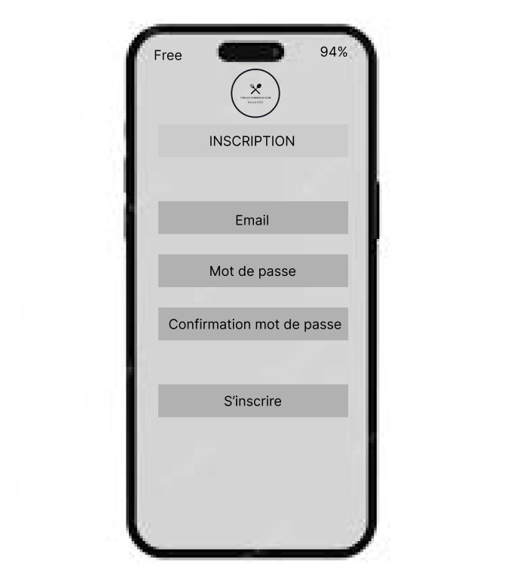

Une fois sur la « page inscription », les utilisateurs rentre leur email, mot de passe et confirme bien leur mot de passe avant de cliquer sur « s’inscrire »

Une fois inscrit il arrive sur la page « connexion »

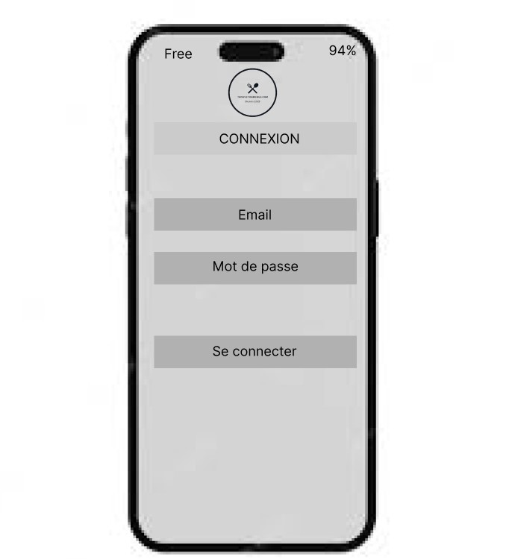

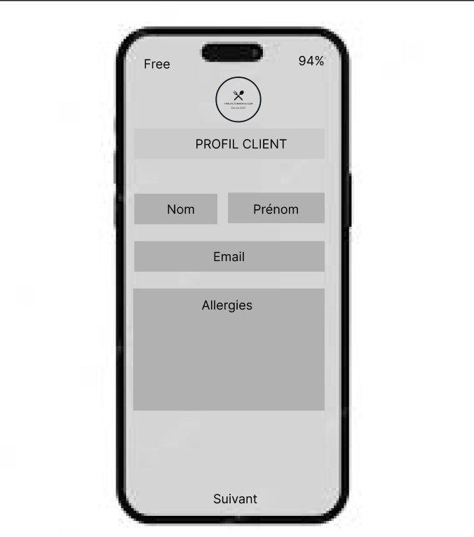Une fois sur la page « connexion », l’utilisateur rentre les informations demander comme email et mot de passe. Une fois fait, il peut cliquer sur « se connecter »

Une foi connecter, l’application demande quelques donner supplémentaire afin d’en savoir un peu plus sur la personne.

Il faut alors que l’utilisateur renseigne leur nom, prénom, émail et leur allergies alimentaire.

Une fois tout ça remplit il suffit juste de cliquer sur « suivant » en bas.

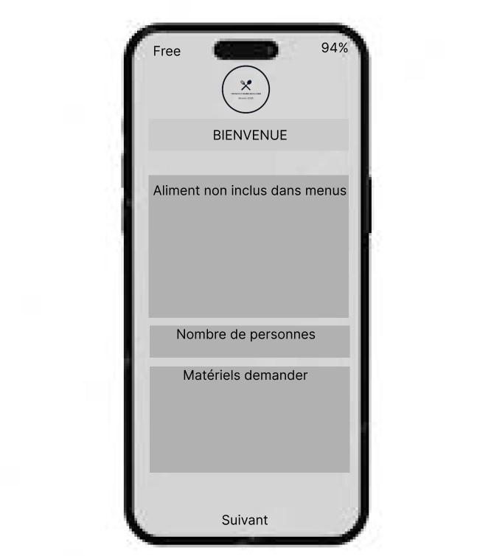

Une fois fait, ils demandent de remplir les aliments qu’ils ne souhaitent pas avoir lors des repas proposer par notre application.

Il suffit de les inscrire et de noté le nombre de personnes qui va manger.

Il faut aussi remplir la parties « matériels » c’est-à-dire s’il faut un four ou pas…

Une fois tous ces champs remplit, il faut cliquer sur « suivant »

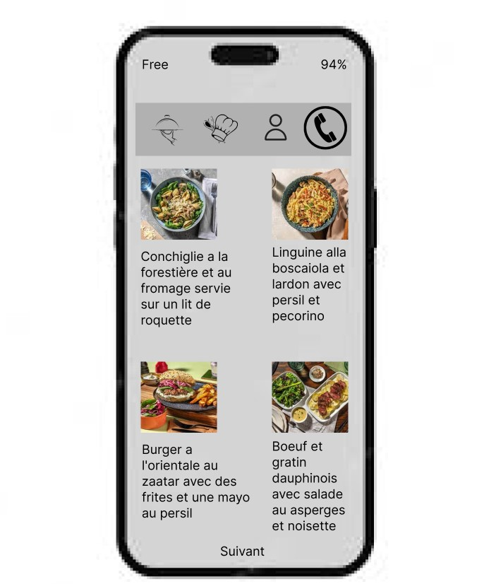

On peut apercevoir une barre de navigation qui emmènera sur des pages différentes, il y aura les menus comme la page que vous voyez, une page mes recettes, mon compte et contactez-nous, on verra un peu plus loin ces pages-là. Une fois sur cette page, l’application vous propose différents repas en rapport avec ce que vous lui avez demander plutôt. Il suffit de cliquer dessus pour savoir les ingrédients, les courses, la recette.

Pour en avoir plus il suffit de cliquer sur « suivant » en bas.

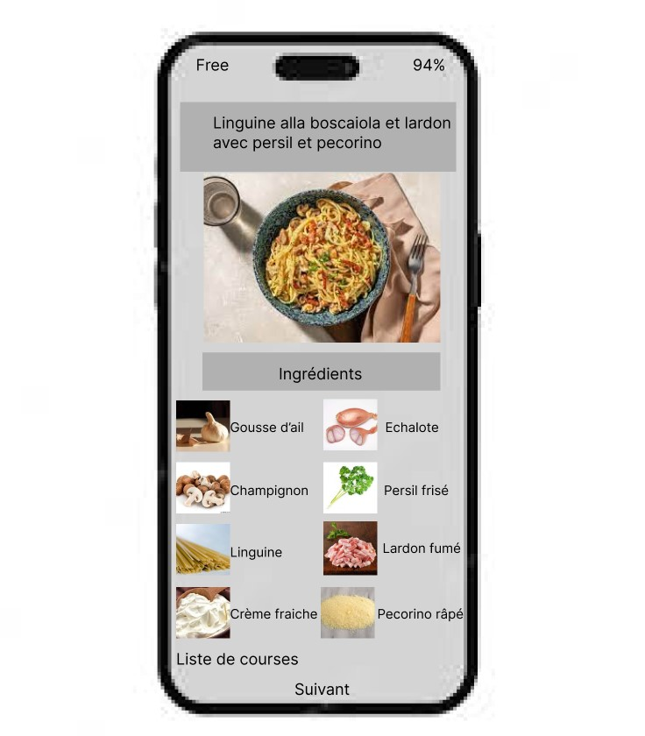Une fois le repas choisis, on appuie dessus et on arrive à cette page-là. On peut donc apercevoir la liste des ingrédients pour faire cette recette.

Le bouton suivant emmène directement à la recette. (Prochaine photo)

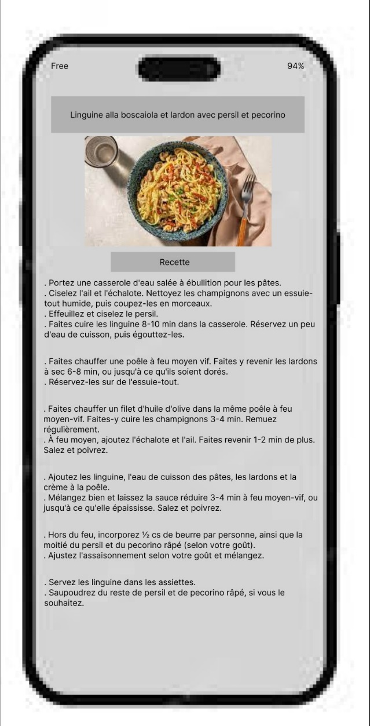On remarque en bas a gauche un bouton « liste de courses » lorsqu’on clique dessus on arrive sur une autre page, on va regarder ça un peu plu bas.

Voici la recette pour les linguines alla boscaiola et lardon avec persil et pecorino

Comme évoqué juste au-dessus voici la liste des courses qui apparait quand on clique sur « liste de course ».

Cette liste est là pour vous aider à ne rien oublier pour la recette

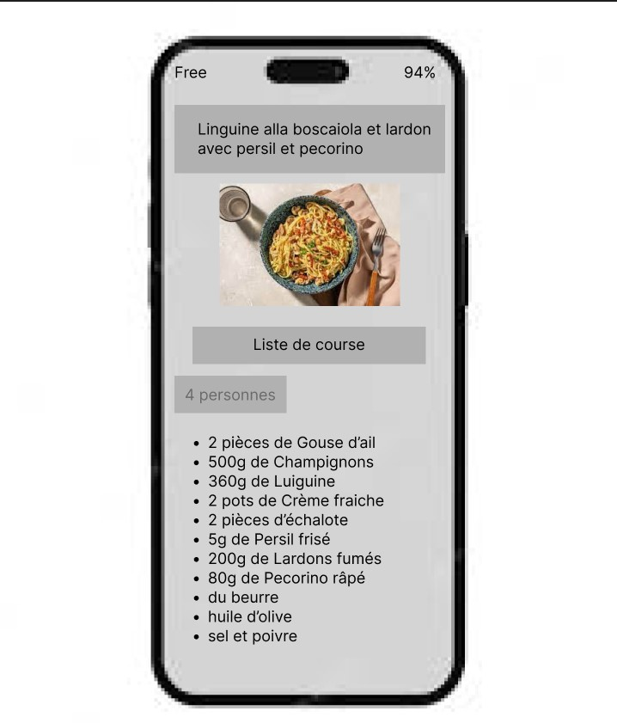

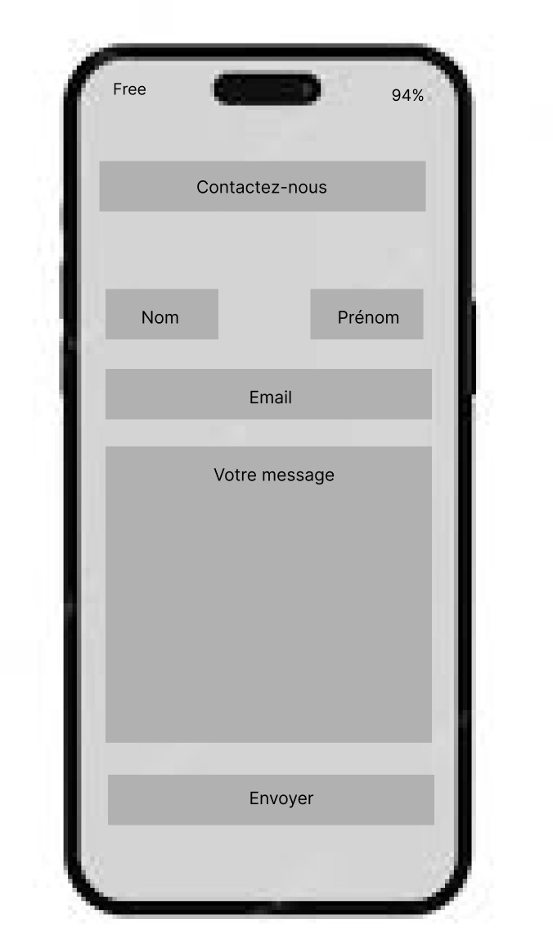

Comme évoquer en haut dans la barre de navigation, cette page apparait comme « Contactez-nous », c’est-à-dire lorsqu’un utilisateur voudra nous laisser un message concernant notre application il aura juste a cliquer sur contactez moi et remplir les champs demander comme nom, prénom, émail et le message concernés, puis cliquer sur « envoyer ».

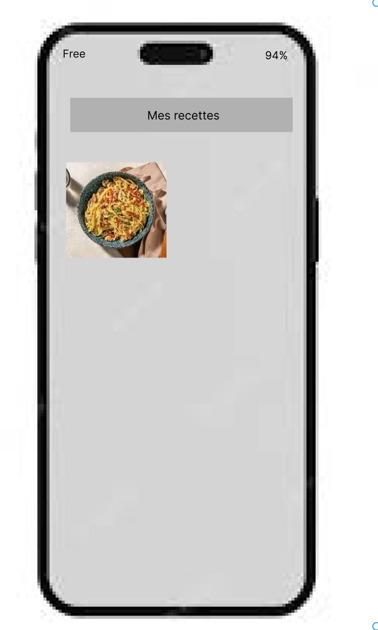

Une fois les recettes terminées, elles apparaissent sur cette page afin de les retrouver plus facilement

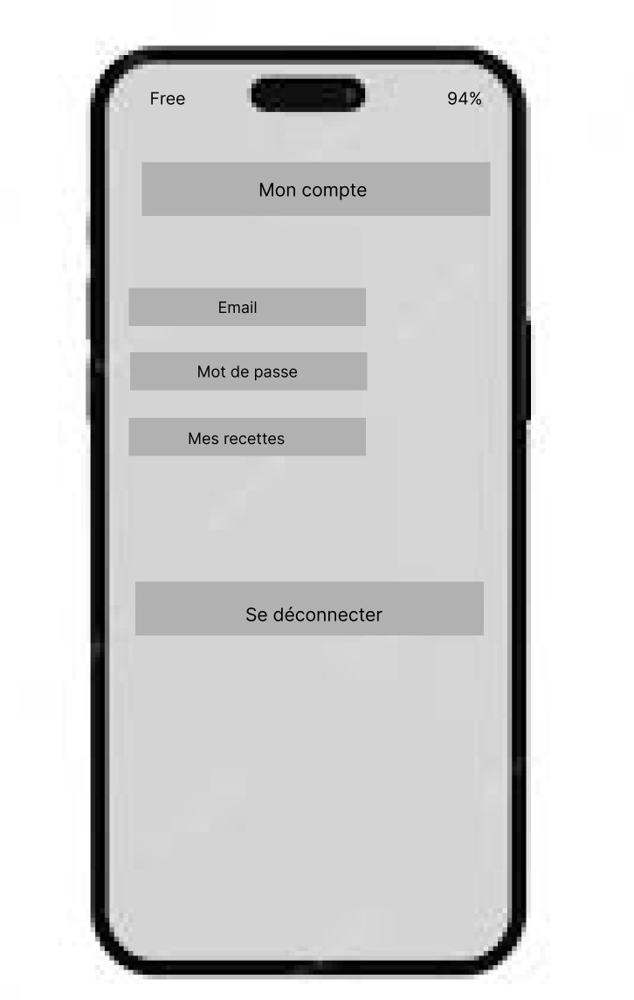

Comme évoquer en haut dans la barre de navigation, cette page apparait comme « mon compte » c’est-à-dire quand l’utilisateur voudra changer de mots de passe, d’email, voir ses recettes, ou se déconnecter de l’application il ira sur cette page

Une fois déconnecter il revient sur la page connexion du début



Une fois déconnecter, l’utilisateur reviens sur cette page là